２．授業の後にできるアクション Raise Your Voice!
マララさんの呼びかけにこたえて国のリーダーたちに意見を伝えよう

授業後の
アクション
Raise Your Voice!

「世界一大きな授業」に参加し、日本の教育援助について知った後に
自分の選挙区の国会議員に、国際協力や教育援助についての見解を聞いてみませんか？

昨年2015年は、初等教育の完全普及や成人識字率の50%の改善などを目標とする「万人のための教育（EFA）」目標の達成期限の年であるにもかかわらず、いまだに5,800万の子どもが小学校に通えず、7億8,100万人の大人が読み書きできません。
日本は先進国の一員として、この問題を解決するための責任がありますが、日本の政府開発援助（ODA）予算は減少傾向にあり、平成9年度の1兆1,687億円をピークに平成27年度はわずか5,400億円へと半減しました。また、『外交に関する世論調査』（内閣府、2014年度）によると、「途上国に対して資金協力などの開発協力を日本がすべきである」と答えた人は80％に上り、国民の多くが途上国への開発協力を望んでいることが分かります。ODAの予算を増やし、国民が望む分野にODAを使うには、有権者の代表である国会議員から日本政府に働きかける必要があります。
マララさんも映画『わたしはマララ』のエンドロールで「Raise Your Voice!（レイズ・ユア・ボイス＝声をあげよう）」と呼び掛けています。各地でリーダーたちに会い、「すべての子どもに教育を」と対話を重ねるマララさんのように、日本の子どもたちも市民の代表、つまり、国会議員に会い、声を届けることができます。
日本の援助政策を決めるのは、日本政府。国会議員は変化を起こす大きな力を持っています。その国会議員を動かすのは、子どもたちも含めたわたしたち市民の声です。
マララさんの呼びかけにこたえて「Raise Your Voice!」してみましょう。

■Raise Your Voice!を実施するための5ステップ
仲間を募る！
1人でもいいけれど、できれば3人以上のチームをつくろう。
そして、アンケート用紙（44～45頁）をよく読んで
アンケートの内容について理解しましょう。

国会議員を探す！
自分の選挙区を調べます（「東京○区」などの名前がついています）。
そして、その選挙区から選出された国会議員の名前を調べます。
衆議院議員と参議院議員の2種類あるので、複数の国会議員が見つかるはず！
議員事務所の連絡先を調べましょう。
東京の議員会館ではなく、地元にある議員事務所の連絡先を調べるのがポイントです。
衆議院議員一覧：http://www.shugiin.go.jp/internet/itdb_annai.nsf/html/statics/syu/1giin.htm
参議院議員一覧：http://www.sangiin.go.jp/japanese/joho1/kousei/giin/186/giin.htm

議員事務所に連絡！
地元の議員事務所に電話で連絡をして
直接会ってインタビューできるかどうか依頼します。
会えない場合は、ファクスまたはメールでの回答を依頼。
議員本人でなく、秘書の方が代理で対応してくれる場合もOK。

会える！場合 会えない！場合
インタビュー実施！
インタビューする前に、事前にアンケートを
ファクスかメールで送ります。
当日は、時間に遅れないよう事務所を訪問。
自己紹介をして、「世界一大きな授業」で学んだことや考えたことを伝え、インタビューを開始してください。終了したら、協力へのお礼を伝えましょう。
※アクティビティ6で書いた「手紙」も活用しよう
アンケート実施！
アンケートをファクスかメールで送ります。
（電話インタビューを実施してもOK）
お手紙（鏡文）で、自己紹介をして、「世界一大きな授業」で学んだことや考えたことを伝えてください。2週間以内に回答してもらいましょう。
回答が届いたら、協力へのお礼を伝えましょう。
※アクティビティ6で書いた「手紙」も活用しよう

「世界一大きな授業」事務所へ報告！
回答を得たら、事務局にアンケートの回答のコピーや
やってみた感想をEメールでお送りください。
インタビューの際に写真を撮れたら送ってください。
締切は6月30日（木）です。
Eメール：gce.japan.campaign@gmail.com

届いたアンケートは「世界一大きな授業」ウェブサイトに順次掲載していきます。
また、議員会館でおこなうロビイングにも反映させますので、お楽しみに！
■ホントに対応してもらえる‥？もちろん！昨年はこんな風に回答が届きました

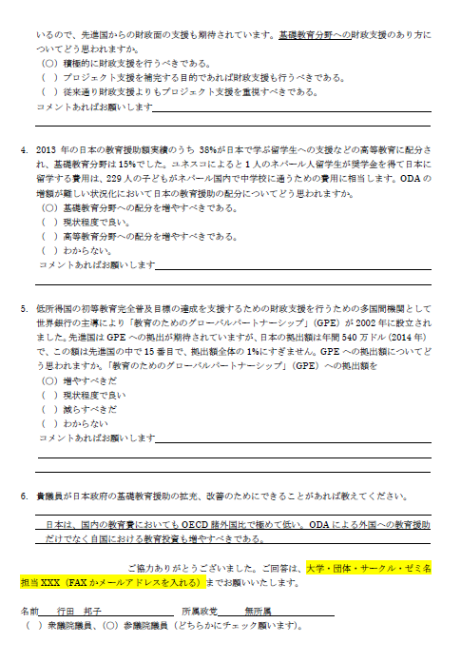
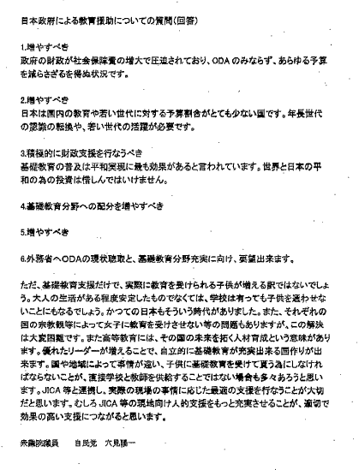
行田邦子参議院議員（無所属・埼玉県）
東京国際大学 学生団体興~kou~のメンバーが実施
穴見陽一衆議院議員（自民党・大分県）
大分県立芸術文化短期大学の学生たちが実施

■アンケート用紙（44～45頁）の使い方‥相手のお名前、自分たちの名前と連絡先を入れよう
アンケート用紙（word）は「世界一大きな授業」のウェブサイトからダウンロードしてください。
ダウンロードしたら、黄色くなっている部分は書き加えて使ってください。
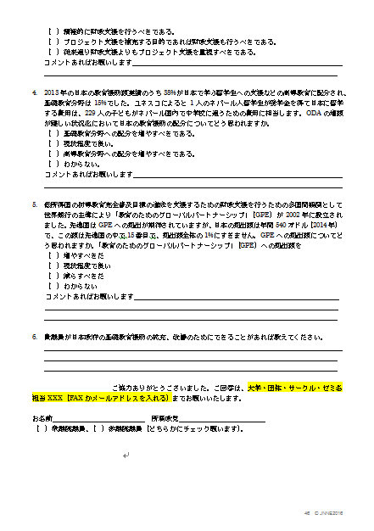
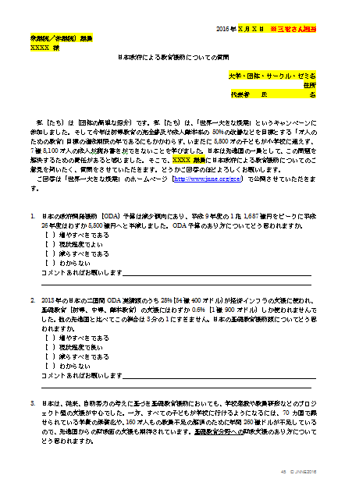
http://www.jnne.org/gce2016/about.html
みなさんの学校やグループ名
連絡先のファクスかメール
議員さんのお名前
衆・参議院の種類と
議員さんのお名前
みなさんの学校やグループ名
リーダーの名前
お送りする日にち
2016年X月X日
衆議院／参議院議員
XXXX様
日本政府による教育援助についての質問

大学・団体・サークル・ゼミ名
住所
代表者 氏 名

私（たち）は（団体の簡単な紹介）です。私（たち）は、「世界一大きな授業」というキャンペーンに参加しました。そして、昨年2015年は初等教育の完全普及や成人識字率の50%の改善などを目標とする「万人のための教育」目標の達成期限の年であったにもかかわらず、いまだに5,800万の子どもが小学校に通えず、7億8,100万人の成人が読み書きができないことを学びました。日本は先進国の一員として、この問題を解決するための責任があると感じました。
また、今年からスタートした「持続可能な開発目標（SDGs）」においても、「質の高い教育」を2030年までに達成することを、日本を含む世界の国々が合意したことを学びました。
そこで、XXXX議員に日本政府による教育援助についてのご意見を伺いたく、質問をさせていただきます。どうかご回答のほどよろしくお願いします。
いただいたご回答は、「世界一大きな授業」のウェブサイト（http://www.jnne.org/gce/）で公開させていただきます。

質問は以下6問です。

- 日本の政府開発援助（ODA）予算は減少傾向にあり、平成9年度の1兆1,687億円をピークに平成27年度はわずか5,421億円へと半減しました。ODA予算のあり方についてどう思われますか。
（ ）増やすべきである
（ ）現状程度でよい
（ ）減らすべきである
（ ）わからない
コメントあればお願いします

- 2013年の日本の二国間ODA実績額のうち28%（54億400万ドル）が経済インフラの支援に使われ、基礎教育（初等、中等、識字教育）の支援にはわずか2.6%しか使われませんでした。他の先進国と比べてこの割合は3分の1にすぎません。日本の基礎教育援助額についてどう思われますか。
（ ）増やすべきである
（ ）現状程度で良い
（ ）減らすべきである
（ ）わからない
コメントあればお願いします

- 日本は、従来、自助努力の考えに基づき基礎教育援助においても、学校建設や教員研修などのプロジェクト型の支援が中心でした。一方、すべての子どもが学校に行けるようになるには、70カ国で課せられている学費の無償化や、160万人もの教員不足の解消のために年間260億ドルが不足しているので、先進国からの財政面の支援も期待されています。基礎教育分野への財政支援のあり方についてどう思われますか。
（ ）積極的に財政支援を行うべきである。
（ ）プロジェクト支援を補完する目的であれば財政支援も行うべきである。
（ ）従来通り財政支援よりもプロジェクト支援を重視すべきである。
コメントあればお願いします

- 2013年の日本の教育援助額実績のうち38%が日本で学ぶ留学生への支援などの高等教育に配分され、基礎教育分野は15%でした。ユネスコによると1人のネパール人留学生が奨学金を得て日本に留学する費用は、229人の子どもがネパール国内で中学校に通うための費用に相当します。ODAの増額が難しい状況化において日本の教育援助の配分についてどう思われますか。
（ ）基礎教育分野への配分を増やすべきである。
（ ）現状程度で良い。
（ ）高等教育分野への配分を増やすべきである。
（ ）わからない。
コメントあればお願いします

- 低所得国の初等教育完全普及目標の達成を支援するための財政支援を行うための多国間機関として世界銀行の主導により「教育のためのグローバル・パートナーシップ」（GPE）が2002年に設立されました。先進国はGPEへの拠出が期待されていますが、日本の拠出額は年間3億円（2015年）で、拠出額全体の1%にすぎません。GPEへの拠出額についてどう思われますか。「教育のためのグローバル・パートナーシップ」（GPE）への拠出額を
（ ）増やすべきだ
（ ）現状程度で良い
（ ）減らすべきだ
（ ）わからない
コメントあればお願いします

- 貴議員が日本政府の基礎教育援助の拡充、改善のためにできることがあれば教えてください。

ご協力ありがとうございました。ご回答は、大学・団体・サークル・ゼミ名、担当XXX（FAXかメールアドレスを入れる）までお願いいたします。

お名前 所属政党
（ ）衆議院議員、（ ）参議院議員（←どちらかにチェック願います）

